Приложение № 3
к постановлению Губернатора Рязанской области
от 27.05.2026 № 36-пг

Описание местоположения границ охранной
зоны памятника природы областного значения
«Вакинский лес» (далее – объект)

1. Сведения об объекте

№  п/п | Характеристики объекта | Описание характеристик
1 | 2 | 3
1. | Местоположение объекта | Россия, Рязанская область, Рыбновский муниципальный округ (на момент проведения обследования, до вступления в силу Закона Рязанской области от 26 мая 2025 года № 40-ОЗ – Рыбновский муниципальный район, Вакинское сельское поселение), северо-западнее села Федякино
2. | Площадь объекта +/- величина погрешности определения площади (P +/- Дельта P) | 113000 ± 1177 кв. м
3. | Иные характеристики объекта | земельные участки в границах охранной зоны у собственников, землепользователей, землевладельцев и арендаторов не изымаются и используются ими с соблюдением установленного особого правового режима, который определен Положением об охранной зоне памятника природы
2. Сведения о местоположении границы объекта
- Система координат: МСК-62
- Сведения о характерных точках границы объекта
Обозначение характерных точек границы | Координаты, м |  | Метод определения координат характерной точки | Средняя квадратическая погрешность положения характерной точки (Mt), м | Описание  обозначения точки на местности (при наличии)
Обозначение характерных точек границы | X | Y | Метод определения координат характерной точки |  | Описание  обозначения точки на местности (при наличии)

1 | 2 | 3 | 4 | 5 | 6
Участок 1
 | 470060,16 | 1309537,16 | картометрический метод | 1 | -
 | 470064,64 | 1309557,12 | картометрический метод | 1 | -
 | 470001,73 | 1309557,91 | картометрический метод | 1 | -
 | 470009,15 | 1309741,01 | картометрический метод | 1 | -
 | 470080,45 | 1310021,69 | картометрический метод | 1 | -
 | 470155,82 | 1310270,29 | картометрический метод | 1 | -
 | 470136,68 | 1310276,09 | картометрический метод | 1 | -
 | 470061,31 | 1310027,49 | картометрический метод | 1 | -
 | 470061,07 | 1310026,61 | картометрический метод | 1 | -
 | 469989,77 | 1309745,93 | картометрический метод | 1 | -
 | 469989,17 | 1309741,82 | картометрический метод | 1 | -
 | 469981,75 | 1309558,72 | картометрический метод | 1 | -
 | 469982,22 | 1309553,52 | картометрический метод | 1 | -
 | 469987,03 | 1309544,35 | картометрический метод | 1 | -
 | 469991,51 | 1309540,72 | картометрический метод | 1 | -
 | 470001,48 | 1309537,91 | картометрический метод | 1 | -
1. | 470060,16 | 1309537,16 | картометрический метод | 1 | -
Участок 2
 | 471282,54 | 1312990,34 | картометрический метод | 1 | -
 | 471259,95 | 1313045,63 | картометрический метод | 1 | -
 | 471223,38 | 1313083,60 | картометрический метод | 1 | -
 | 471230,68 | 1313097,55 | картометрический метод | 1 | -
 | 471159,40 | 1313170,31 | картометрический метод | 1 | -
 | 471187,65 | 1313276,67 | картометрический метод | 1 | -
 | 471308,21 | 1313315,40 | картометрический метод | 1 | -
 | 471311,78 | 1313316,94 | картометрический метод | 1 | -
 | 471319,23 | 1313324,13 | картометрический метод | 1 | -
 | 471370,58 | 1313409,47 | картометрический метод | 1 | -
 | 471371,26 | 1313410,69 | картометрический метод | 1 | -
 | 471373,41 | 1313420,82 | картометрический метод | 1 | -
 | 471365,07 | 1313581,37 | картометрический метод | 1 | -
 | 471360,75 | 1313584,03 | картометрический метод | 1 | -
 | 471343,79 | 1313605,43 | картометрический метод | 1 | -
 | 471353,44 | 1313419,78 | картометрический метод | 1 | -
 | 471302,09 | 1313334,44 | картометрический метод | 1 | -
 | 471171,12 | 1313292,37 | картометрический метод | 1 | -
 | 471137,15 | 1313164,44 | картометрический метод | 1 | -
 | 471257,28 | 1313041,82 | картометрический метод | 1 | -
 | 471277,92 | 1312990,04 | картометрический метод | 1 | -
17. | 471282,54 | 1312990,34 | картометрический метод | 1 | -
Участок 3
 | 470740,81 | 1311044,05 | картометрический метод | 1 | -
 | 470691,14 | 1311138,94 | картометрический метод | 1 | -
 | 470576,72 | 1311184,12 | картометрический метод | 1 | -
 | 470569,30 | 1311218,53 | картометрический метод | 1 | -
 | 470598,72 | 1311262,61 | картометрический метод | 1 | -
 | 470760,26 | 1311452,68 | картометрический метод | 1 | -
 | 470870,96 | 1311460,16 | картометрический метод | 1 | -
 | 470863,28 | 1311502,45 | картометрический метод | 1 | -
 | 470745,40 | 1311525,29 | картометрический метод | 1 | -
 | 470728,10 | 1311591,06 | картометрический метод | 1 | -
 | 470762,51 | 1311845,35 | картометрический метод | 1 | -
 | 470808,72 | 1311880,94 | картометрический метод | 1 | -
 | 470634,63 | 1312030,86 | картометрический метод | 1 | -
 | 470715,59 | 1312257,73 | картометрический метод | 1 | -
 | 470838,72 | 1312303,91 | картометрический метод | 1 | -
 | 470817,90 | 1312412,15 | картометрический метод | 1 | -
 | 470563,89 | 1312611,63 | картометрический метод | 1 | -
 | 470603,70 | 1312737,65 | картометрический метод | 1 | -
 | 470657,92 | 1312799,96 | картометрический метод | 1 | -
 | 470596,32 | 1312820,35 | картометрический метод | 1 | -
 | 470585,35 | 1312875,69 | картометрический метод | 1 | -
 | 470587,98 | 1313059,74 | картометрический метод | 1 | -
 | 470606,37 | 1313151,17 | картометрический метод | 1 | -
 | 470618,55 | 1313171,20 | картометрический метод | 1 | -
 | 470679,31 | 1313184,78 | картометрический метод | 1 | -
 | 470716,09 | 1313227,21 | картометрический метод | 1 | -
 | 470731,84 | 1313281,01 | картометрический метод | 1 | -
 | 470685,04 | 1313317,90 | картометрический метод | 1 | -
 | 470721,39 | 1313468,79 | картометрический метод | 1 | -
 | 471330,32 | 1313668,68 | картометрический метод | 1 | -
 | 471338,93 | 1313628,57 | картометрический метод | 1 | -
 | 471360,20 | 1313624,79 | картометрический метод | 1 | -
 | 471349,88 | 1313672,88 | картометрический метод | 1 | -
 | 471348,12 | 1313677,79 | картометрический метод | 1 | -
 | 471341,18 | 1313685,48 | картометрический метод | 1 | -
 | 471334,42 | 1313688,25 | картометрический метод | 1 | -
 | 471324,08 | 1313687,68 | картометрический метод | 1 | -
 | 470715,15 | 1313487,79 | картометрический метод | 1 | -
 | 470710,45 | 1313485,53 | картометрический метод | 1 | -
 | 470703,54 | 1313477,82 | картометрический метод | 1 | -
 | 470701,95 | 1313473,47 | картометрический метод | 1 | -
 | 470665,60 | 1313322,58 | картометрический метод | 1 | -
 | 470665,05 | 1313317,39 | картометрический метод | 1 | -
 | 470667,98 | 1313307,46 | картометрический метод | 1 | -
 | 470672,66 | 1313302,19 | картометрический метод | 1 | -
 | 470708,85 | 1313273,67 | картометрический метод | 1 | -
 | 470698,12 | 1313237,01 | картометрический метод | 1 | -
 | 470668,52 | 1313202,86 | картометрический метод | 1 | -
 | 470614,19 | 1313190,72 | картометрический метод | 1 | -
 | 470609,28 | 1313188,92 | картометрический метод | 1 | -
 | 470601,66 | 1313181,92 | картометрический метод | 1 | -
 | 470601,46 | 1313181,59 | картометрический метод | 1 | -
 | 470589,28 | 1313161,56 | картометрический метод | 1 | -
 | 470586,76 | 1313155,11 | картометрический метод | 1 | -
 | 470568,37 | 1313063,68 | картометрический метод | 1 | -
 | 470567,98 | 1313060,03 | картометрический метод | 1 | -
 | 470565,35 | 1312875,98 | картометрический метод | 1 | -
 | 470565,73 | 1312871,80 | картометрический метод | 1 | -
 | 470576,70 | 1312816,46 | картометрический метод | 1 | -
 | 470578,38 | 1312811,52 | картометрический метод | 1 | -
 | 470585,20 | 1312803,73 | картометрический метод | 1 | -
 | 470590,03 | 1312801,36 | картометрический метод | 1 | -
 | 470623,10 | 1312790,42 | картометрический метод | 1 | -
 | 470588,61 | 1312750,78 | картометрический метод | 1 | -
 | 470584,63 | 1312743,68 | картометрический метод | 1 | -
 | 470544,82 | 1312617,66 | картометрический метод | 1 | -
 | 470543,91 | 1312612,51 | картометрический метод | 1 | -
 | 470546,15 | 1312602,41 | картометрический метод | 1 | -
 | 470551,54 | 1312595,90 | картометрический метод | 1 | -
 | 470799,67 | 1312401,03 | картометрический метод | 1 | -
 | 470815,89 | 1312316,71 | картометрический метод | 1 | -
 | 470708,57 | 1312276,46 | картометрический метод | 1 | -
 | 470703,96 | 1312274,00 | картометрический метод | 1 | -
 | 470699,02 | 1312268,00 | картометрический метод | 1 | -
 | 470684,50 | 1312230,12 | картометрический метод | 1 | -
 | 470615,79 | 1312037,58 | картометрический метод | 1 | -
 | 470614,70 | 1312032,48 | картометрический метод | 1 | -
 | 470616,56 | 1312022,29 | картометрический метод | 1 | -
 | 470621,58 | 1312015,71 | картометрический метод | 1 | -
 | 470695,16 | 1311952,34 | картометрический метод | 1 | -
 | 470715,23 | 1311939,43 | картометрический метод | 1 | -
 | 470723,67 | 1311927,79 | картометрический метод | 1 | -
 | 470777,07 | 1311881,80 | картометрический метод | 1 | -
 | 470750,31 | 1311861,20 | картометрический метод | 1 | -
 | 470746,69 | 1311857,58 | картометрический метод | 1 | -
 | 470742,69 | 1311848,03 | картометрический метод | 1 | -
 | 470725,54 | 1311721,33 | картометрический метод | 1 | -
 | 470717,28 | 1311591,14 | картометрический метод | 1 | -
 | 470744,13 | 1311505,16 | картометрический метод | 1 | -
 | 470846,05 | 1311485,42 | картометрический метод | 1 | -
 | 470847,28 | 1311478,61 | картометрический метод | 1 | -
 | 470758,91 | 1311472,63 | картометрический метод | 1 | -
 | 470754,57 | 1311471,76 | картометрический метод | 1 | -
 | 470759,60 | 1311455,64 | картометрический метод | 1 | -
 | 470720,45 | 1311422,12 | картометрический метод | 1 | -
 | 470689,28 | 1311374,63 | картометрический метод | 1 | -
 | 470630,76 | 1311325,27 | картометрический метод | 1 | -
 | 470597,51 | 1311290,66 | картометрический метод | 1 | -
 | 470575,90 | 1311262,68 | картометрический метод | 1 | -
 | 470555,45 | 1311224,61 | картометрический метод | 1 | -
 | 470553,85 | 1311195,29 | картометрический метод | 1 | -
 | 470557,17 | 1311179,90 | картометрический метод | 1 | -
 | 470558,93 | 1311174,99 | картометрический метод | 1 | -
 | 470565,88 | 1311167,31 | картометрический метод | 1 | -
 | 470569,38 | 1311165,52 | картометрический метод | 1 | -
 | 470676,87 | 1311123,07 | картометрический метод | 1 | -
 | 470714,16 | 1311051,84 | картометрический метод | 1 | -
 | 470681,97 | 1311033,40 | картометрический метод | 1 | -
 | 470656,11 | 1311042,48 | картометрический метод | 1 | -
 | 470651,00 | 1311043,55 | картометрический метод | 1 | -
 | 470640,82 | 1311041,64 | картометрический метод | 1 | -
 | 470633,46 | 1311035,59 | картометрический метод | 1 | -
 | 470438,89 | 1310775,43 | картометрический метод | 1 | -
 | 470454,91 | 1310763,45 | картометрический метод | 1 | -
 | 470649,48 | 1311023,61 | картометрический метод | 1 | -
 | 470683,97 | 1311011,50 | картометрический метод | 1 | -
38. | 470740,81 | 1311044,05 | картометрический метод | 1 | -
3. Сведения о характерных точках части (частей) границы объекта
Обозначение характерных точек части границы | Координаты, м |  | Метод определения координат характерной точки | Средняя квадратическая погрешность положения характерной точки (Mt), м | Описание  обозначения точки на местности (при наличии)
Обозначение характерных точек части границы | X | Y | Метод определения координат характерной точки |  | Описание  обозначения точки на местности (при наличии)
1 | 2 | 3 | 4 | 5 | 6
- | - | - | - | - | -
3. Сведения о местоположении измененных (уточненных)
границ объекта

- Система координат: -
- Сведения о характерных точках границ объекта
Обозначение характерных точек границы | Существующие координаты, м |  | Измененные (уточненные) координаты, м |  | Метод определения координат характерной точки | Средняя квадратическая погрешность положения характерной точки (Mt), м |  | Описание обозначе-  ния точки на местности (при наличии)
Обозначение характерных точек границы | X | Y | X | Y | Метод определения координат характерной точки |  |  | Описание обозначе-  ния точки на местности (при наличии)
1 | 2 | 3 | 4 | 5 | 6 | 7 | 8
- | - | - | - | - | - | - | -
- Сведения о характерных точках части (частей) границы объекта
- | - | - | - | - | - | - | -

4. План границы охранной зоны памятника природы
областного значения «Вакинский лес»

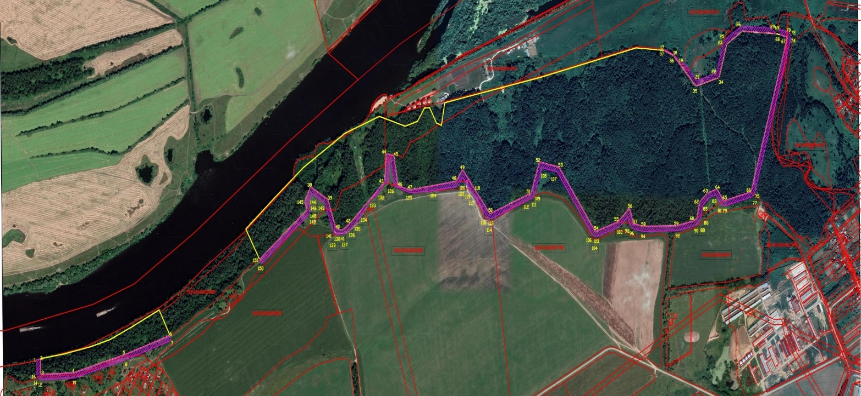
Масштаб 1:25000
Используемые условные знаки и обозначения:  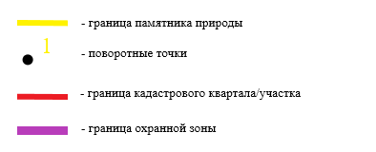 | Руководитель | Замошец О.Ю. | 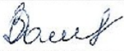
 | Геодезист | Ашмарин Л.В. | 